نظرية التكاليف : The Theory of Costs : تعريف التكاليف بأنها المدفوعات النقدية التي توجه لشراء خدمات مدخلات او عناصر الإنتاج اللازمة لإنتاج سلعة أو خدمة ما .
تعتبر دوال التكاليف دوال اشتقاقية و هي مشتقة اصلأ من دوال الإنتاج التي تصف أمثل طريق الإنتاج لأي فترة زمنية معينة.
تفرق النظرية الاقتصاد إلى نوعين من التكاليف بإعتبار المدى الزمني :
- التكاليف في المدى القصير ( القريب ) :- وهي التكاليف التي تتحملها المنشأة خلال فترة زمنية لا تسمح بتغيير كل مدخلات إنتاجها , عليه فإن بعض المدخلات ( تحديدا ً رأسمال و التنظيم ) تكون ثابتة .
- التكاليف المدى الطويل ( البعيد ) :- وهي التكاليف التي تتحملها المنشأة خلال فترة زمنية طويلة تسمح لها بتغيير كل مدخلات لذلك فإن الأجل الطويل تكون كل المدخلات الإنتاج متغيرة .

- تكاليف الإنتاج في المدى القريب : التكاليف الاقتصادية للإنتاج هي مجموع تكاليف الفرص البديلة لعناصر الإنتاج المستخدمة في العملية الإنتاجية . حيث أن تكلفة الفرصة البديلة لعناصر الانتاج هي :
- على شكل تكاليف صريحة أي مدفوعات مالية مباشرة كالأجور و تكاليف المواد الخام و السلع الوسيطة و الطاقية .
- على شكل تكاليف ضمنية و هي تكاليف غير مدفوعة , و تمثل تكلفة الفرصة البديلة لعناصر الإنتاج المملوكة للمنشأة .
- تكلفة الفرصة البديلة لرأسمال مالك المنشأة , الذي استثمره فيها بدلاً عن الاستعانة بالقروض المصرفية , وكذا الحال بالنسبة لقدارت ومهارات المنظم و يطلق عليها الربح العادي .
- مثال :
- إذا افترضنا أن مجموع الإيراد (TR) للمؤسسة يساوي 50000 و التكاليف الصريحة (TXC) أي مدفوعات مالية مباشرة كالأجور و تكاليف المواد الخام و السلع الوسيطة و الطاقة و تكاليف استخدام الآلات و المعدات تساوي 30000 و بالتالي يكون الربح المحاسبي (AII) و هو الفرق بين مجموع الإيراد و مجموع التكاليف :
Accounting Profit = TR – TXC = 50000 – 30000 = 20000
- و عندما نأخذ بالأعتبار مجموع التكاليف الضمنية (TIC) 15000 و هي تكاليف غير مدفوعة , و تمثل تكلفة الفرصة البديلة لعناصر الانتاج المملوكة للمنشأة , مثل راتب المالك للمنشأة و الإيجار الضمني للمبنى الذي يمتلكه , و بالتالي يكون الربح الاقتصادي هو الفرق بين الربح المحاسبي و التكاليف الضمنية او الربح العادي :
Economic Profit = AII – TIC = 20000 – 15000 = 5000
تكاليف الإنتاج في المدى القريب :
- التكاليف الكلية = التكاليف الثابتة + التكاليف المتغيرة
- TC = FC + VC
- متوسط التكاليف الكلية (ATC) = التكاليف (TC) ÷ الإنتاج الكلي (Q) ATC =
- التكلفة الحدية (MC) = التغير في التكاليف الكلية ÷ التغير في الإنتاج

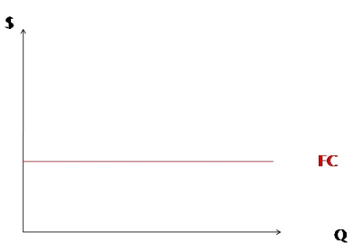
التكاليف الكلية في الأجل القصير : من حيث طبيعة التكاليف يمكن تقسيمها في الأجل القصير إلى قسمين :
- التكاليف الثابتة : (Fixed Costs-FC) : و هي تكاليف عوامل الانتاج الثابتة و المستخدمة في العملية الإنتاجية و تظل هذه التكاليف ثابتة في حالة الإنتاج او عدمه , مثال لها تكاليف المباني و الآلات و أقساط التأمين ... ألخ .
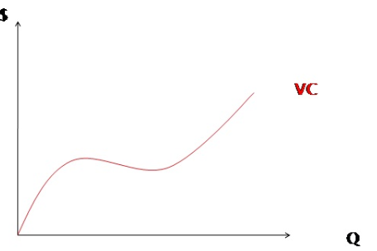
- التكاليف المتغيرة : Variable Costs (VC) : التكاليف المتغيرة هي تكاليف مدخلات الإنتاج المتغيرة التي تستخدمها المنشأة لإنتاج حجم معين من الإنتاج , و بذلك فإن التكاليف المتغيرة ترتبط مباشرة بحجم الإنتاج زيادة و نقصاناً , و مثال لها تكاليف أجور العمال و نفقات شراء المواد الأولية و نفقات الطاقة المستخدمة ,,, إلخ .

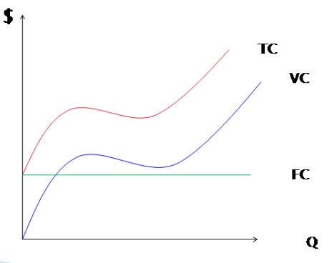
- التكاليف الكلية : Total Costs (TC) التكليف الكلية هي مجموع ما تتحمله المنشأة من مجموع التكاليف الثابتة و المتغيرة .

- تكاليف الوحدة في الأجل القصير : رغماً عن أهمية التكاليف الكلية , إلا ان تكاليف الوحدة في الأجل القصير تولى عناية خاصة و ذلك لأهميتها القصوى في التحليل الأقتصادي و اتخاذ القرار لأي منشأة تعمل في الأجل القصير .

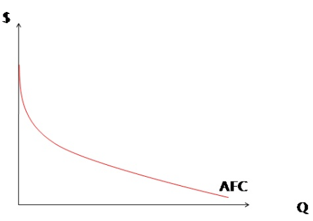
سنستعرض هذا المقام إلى أربعة مفاهيم لتكاليف الحدة في الأجل القصير :
- متوسط التكاليف الثابتة AFC : و هو متوسط ما تتحمله المنشأة من تكاليف تجاه المدخلات الثابتة لأنتاج وحدة واحدة من الانتاج في الأجل القصير . رياضياً يحسب متوسط التكاليف الثابتة AFC كحاصل قسمة التكاليف الثابتة TFC على عدد وحدات الأنتاج Q :
- ملحوظة : متوسط التكاليف الثابتة دائماً متناقص كلما زاد حجم الإنتاج.
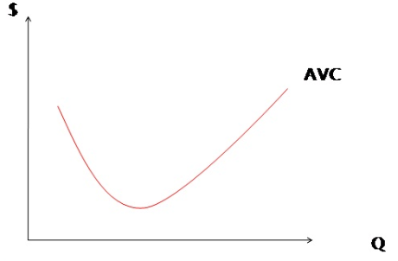
- متوسط التكاليف المتغيرة AVC : وهي المبالغ التي تتحملها المنشأة كتكلفة لمدخلات الإنتاج المتغيرة اللازمة لإنتاج وحدة واحدة من النائج . رياضياً تحسب متوسط التكاليف المتغيرة AVC كحاصل قسمة متوسط التكاليف المتغيرة TVC على وحدات الناتج Q :

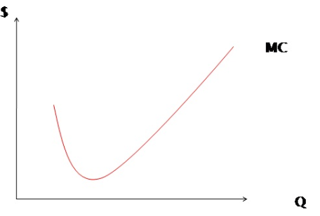
التكاليف الحدية MC : وهي التكاليف التي تتحملها المنشأة لإنتاج وحدة واحدة إضافية من الناتج و تحسب كحاصل قسمة مقدار التغير في التكاليف الكلية TC ( او التكاليف المتغيرة VC ) على التغير في الكميات المنتجة Q .

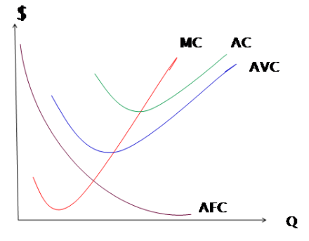
حساب تكاليف الوحدة في الاجل القصير :
- متوسط التكاليف الثابتة (AFC).
- متوسط التكاليف المتغيرة (AVC).
- متوسط التكاليف الكلية (AC).
- التكاليف الحدية (MC).

MC | AC | AVC | AFC | TC | TVC | TFC | Q
- | 90 | 30 | 60 | 90 | 30 | 60 | 1
10 | 50 | 20 | 30 | 100 | 40 | 60 | 2
5 | 35 | 15 | 20 | 105 | 45 | 60 | 3
10 | 28.75 | 13.75 | 15 | 115 | 55 | 60 | 4
20 | 27 | 15 | 12 | 135 | 75 | 60 | 5
45 | 30 | 20 | 10 | 180 | 120 | 60 | 6

ملاحظات على حسابات الوحدة في الاجل القصير :
- تظل التكاليف الثابتة TFC مساوية لـ 60 مهما تغير حجم الإنتاج .
- تزايد التكاليف المتغيرة TVC باستمرار مع زيادة حجم الانتاج .
- التكاليف الكلية هي مجموع التكاليف الثابتة و المتغيرة و بذلك تتأثر بالتغير الذي يحدث في التكاليف المتغيرة .

- متوسط التكاليف الثابتة AFC في تناقص دائم عند تزايد حجم الإنتاج و لكنها تأخذ قيمة سالبة ( لماذا ؟)
- متوسط تكاليف المتغيرة AVC يكون متناقصاً في المراحل الأولى لأنتاج ثم تأخذ بعد ذلك في التزايد ( قانون الغلة ).
- تحسب التكاليف الحدية (MC) كحاصل طرح التكاليف الكلية لكمية معينة من الإنتاج من التكاليف الكلية بعد زيادة الإنتاج بوحدة واحدة . و لأن الزيادة في التكلفة تنتج من جانب التكاليف المتغيرة ( فقط ) فإن التكاليف الحدية يمكن حسابها من التكاليف المتغيرة ايضا ً.
الناتج الحدي و التكاليف الحدية في المدى القريب :
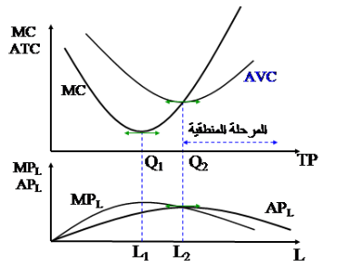
- بإعتبار أن أجر العمل w محدد في سوق العمل , نلاحظ من المعادلة أن التكاليف الحدية MC تتغير عكسياً مع التغير في الانتاج الحدي للعامل MQ_{L} , فعندما يكون الانتاج الحدي للعمل متزايداً , تأخذ التكلفة الحدية في التناقص. وحين يصل الأنتاج الحدي للعامل إلى نهائته القصوى , تكون التكلفة الحدية قد بلغت نهايتها الصغرى , و عندما يبدأ تناقص الأنتاجية الحدية للعمال , و تبدأ التكلفة الحدية في التزايد , كما يتضح من الرسم البياني التالي :

- عندما يصل الإنتاج الحدي إلى نهايته العظمى,و تكون التكلفة الحدية عند نهايتها الدنيا , و عندما يصل الانتاج المتوسط إلى نهايته العظمى , تكون التكلفة المتوسطة المتغيرة عند نهايتها الدنيا .

الإنتاج المتوسط و متوسط التكلفة المتغيرة في المدى القريب :
- يمكن التعبير عن متوسط التكلفة المتغيرة AVC على النحو التالي:
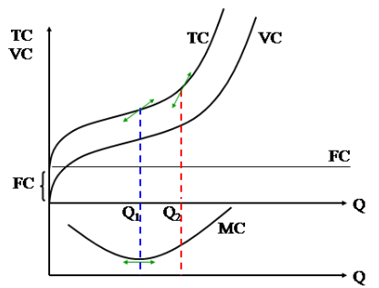
- لان
- كذلك مع زيادة الانتاج تزيد التكاليف الكلية بداية بمعدل يتناقص بتناقص التكلفة الحدية حتى تصل إلى نهايتها الصغرى , ثم تستمر التكاليف الكلية في التزايد و لكن بمعدل متزايد مع استمرار تزايد التكلفة الحدية , كما يتبين من الرسم البياني الآتي :
- تزيد التكاليف الكلية بمعدل متناقص عندما تكون التكلفة الحدية متناقصة , ثم تأخذ التكاليف الكلية في التزايد بمعدل متزايد عندما تبدأ التكلفة الحدية في التزايد أي بعد النقطة Q₁ و بنسبة أكبر عندما تبدأ التكلفة المتوسطة في التزايد أي بعد النقطة Q_{2 .}
العلاقة بين منحنيات التكلفة المتوسطة و التكلفة الحدية :
- تتكون التكاليف الكلية من التكاليف الثابتة و التكاليف المتغيرة , و نلاحظ أن المسافة العمودية بين منحنى التكاليف الكلية و التكاليف المتغيرة في الشكل السابق تقيس التكاليف الثابتة , كما أن الجدول التالي يمنح مثالاً للعلاقة بين الإنتاج والتكاليف في المدى القريب .
- وبقسمه طرفي معادلة التكاليف الكلية على الانتاج الكلي , نحصل على معادلة متوسطة التكاليف الكلية ATC على النحو التالي :
- و يوضح الرسم البياني التالي منحنيات التكلفة المتوسطة , و التكلفة الحدية في المدى القريب عندما تكون بعض عناصر الإنتاج ثابتة و بالتالي بعض التكاليف ثابتة .
الإنتاج و تكاليف الإنتاج في المدى القريب
TC | VC | FC | Q | L
25 | 0 | 25 | 0 | 0
50 | 25 | 25 | 4 | 1
75 | 50 | 25 | 10 | 2
100 | 75 | 25 | 13 | 3
125 | 100 | 25 | 15 | 4
150 | 125 | 25 | 16 | 5

L | Q | FC | VC | TC | ATC | AVC | AFC | MVC |  | MQ | AQ
0 | 0 | 25 | 0 | 25
1 | 4 | 25 | 25 | 50 | 12.5 | 6.3 | 6.3 | 6.3 |  | 4.0 | 4.0
2 | 10 | 25 | 50 | 75 | 7.5 | 5.0 | 2.5 | 4.2 |  | 6.0 | 5.0
3 | 13 | 25 | 75 | 100 | 7.7 | 5.8 | 1.9 | 8.3 |  | 3.0 | 4.3
4 | 15 | 25 | 100 | 125 | 8.3 | 6.7 | 1.7 | 12.5 |  | 2.0 | 3.8
5 | 16 | 25 | 125 | 150 | 9.4 | 7.8 | 1.6 | 25.0 |  | 1.0 | 3.2

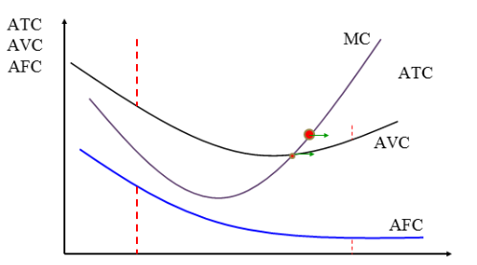
- المسافة العمودية بين ATC و AVC تقيس AFC و الذي يتناقص بزيادة الانتاج , و يقطع منحنى MC كل من ATC و AVC عند نقطة النهاية الصغرى لكل منهما و تتقاطع التكلفة الحدية MC مع AVC و ATC عند أدنى مستوى لهما .
الإنتاج و المقاييس المختلفة لتكاليف الإنتاج
ATC | AVC | AFC | MC | TC | Q
- | - | - | - | 25 | 0
12.50 | 6.25 | 6.25 | 6.25 | 50 | 4
7.50 | 5.00 | 2.50 | 4.17 | 75 | 10
7.69 | 5.77 | 1.92 | 8.33 | 100 | 13
8.33 | 6.67 | 1.67 | 12.50 | 125 | 15
9.38 | 7.51 | 1.56 | 25.00 | 150 | 16

- ومع تزايد الانتاج في المرحلة الأولى , تؤدي زيادة الإنتاج المتوسط إلى تناقص متوسط التكلفة الثابتة ( انظر الرسم البياني أعلاه ). كذلك عندما يبدأ الإنتاج الحدي في الانخفاض , تبعا لقانون التناقصية , فإن التكلفة الحدية تبدأ في التزايد مما يؤدي بعد فترة إلى زيادة متوسط الحدية أعلى منها ( انظر الجدول أعلاه ) .
انتقال منحنيات التكاليف : لمنحنى التكاليف حركية ذاتية عندما يتغير حجم الإنتاج Q . وحركية انتقالية عندما التكاليف بسبب التغيرات في تقنية الانتاج , او في اسعار عناصر الانتاج , او فيهما معا.
- التقدم التقني : إذا استعانت المنشأة بتقنية أكثر تقدما من افتراض ثبات اسعار عناصر الانتاج , فيمكن للمنشأة أن تنقل منحنى الإنتاج الكلي إلى أعلى , و يؤدي هذا الى انتقال منحنى متوسط التكلفة المتغيرة AVC إلى اسفل أي أن التقدم التنقني يسهم في خفض AVC .
لكن استخدام التقنيات الجديدة لأنتاج ينطوي على زيادة التكلفة الثابتة , و ينقل خط متوسط التكلفة الثابتة إلى اعلى لذلك تعتمد نتيجة تأثير التقدم التقني على متوسط التكلفة الكلية على التأثير الصافي لكل من متوسط التكلفة الثابتة و متوسط التكلفة المتغيرة . فعند المستويات الدنيا للأنتاج يغلب أثر الارتفاع في التكلفة الثابتة على اثر الانخفاض في التكلفة المتغيرة و تكون ATC مرتفعة , بينما عند المستويات العليا للإنتاج يغلب أثر الانخفاض في التكلفة المتغيرة على أثر الارتفاع في التكلفة الثابتة و تكون ATC متدنية .
- تغير أسعار عناصر الانتاج : تأثر أسعار عناصر الانتاج بشكل مباشر على تكاليف الانتاج , سواء كانت ثابتة او متغيرة .
فمثلا إذا ارتفعت اسعار الإيجار و التأمين فينتقل خط AFC إلى اعلى و كذلك منحنى ATC ولا يتغير منحنى AVC بينما إذا ارتفعت اسعار العمال او اسعار المواد الخام او اسعار الطاقة , فينتقل منحنى AVC إلى أعلى و كذلك منحنى ATC و لا يتغير خط AFC .
تكاليف الانتاج في المدى البعيد :
- في المدى البعيد تستطيع المنشأة تغيير جميع عناصر الإنتاج , لذلك فإن تكاليف الإنتاج في المدى البعيد تعتبر جميعها متغيرة ولا وجود للتكاليف الثابتة .
- مثال : يعرض الجدول التالي دالة الإنتاج في المدى البعيد , حيث يضم مستويات الإنتاج المقابلة لكل مزيج من عنصري الإنتاج العمل و رأس المال .
- نلاحظ في الجدول التالي , الذي يحتوي على انتاجية العمل MQ_{L} و على انتاجية الرأسمال MQ_{k} , ان قانون التناقصية ينطبق على عنصري الإنتاج أي العمل و رأسمال .

دالة الانتاج اليومي في المدى البعيد
العمل / الرأسمال | 1 | 2 | 3 | 4
1 | 4 | 10 | 13 | 15
2 | 10 | 15 | 18 | 20
3 | 13 | 18 | 22 | 24
4 | 15 | 20 | 24 | 26
5 | 16 | 21 | 25 | 27
 | مصنع 1 | مصنع 2 | مصنع 3 | مصنع 4

 |  |  |  |  | 4 | 3 | 2 | 1 | L/K
MQ(L;1) | 2 | 3 | 6 | 4 | 15 | 13 | 10 | 4 | 1
MQ(L;2) | 2 | 3 | 5 | 10 | 5 | 5 | 5 | 6 | 2
MQ(L;3) | 2 | 4 | 5 | 13 | 4 | 4 | 3 | 3 | 3
MQ(L;4) | 2 | 4 | 5 | 15 | 2 | 2 | 2 | 2 | 4
MQ(L;5) | 2 | 4 | 5 | 16 | 1 | 1 | 1 | 1 | 5
 |  |  |  |  | MQ(4;K) | MQ(3;K) | MQ(2;K) | MQ(1;K)

منحنى متوسط التكاليف في المدى البعيد : يعرض الرسم البياني التالي منحنيات متوسط التكاليف الكلية في المدى القريب لخمسة احجام مختلفة , من المنشأت العاملة في إحدى الصناعات : SAC₁ إلى SAC₅ , و نفترض أنه كلما زاد حجم المنشأة كلما زاد حجم الانتاج , و الذي يصل عنده متوسط التكاليف إلى أدنى مستوياته , و بالتالي يكون ترتيب التكاليف المتوسطه على المدى القريب من الأدنى الى الأعلى هو كما يلي :
SAC₁ SAC₂ SAC₃ SAC₄ SAC₅

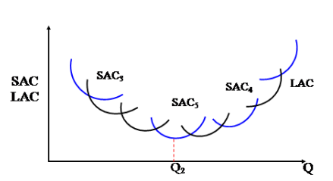
في الأجل الطويل تستطيع المنشأة اختيار اي حجم ترجحه للمشروع و ذلك لتغييب التكاليف المتوسطة الثابتة , و ستكون التكلفة المتوسطة على المدى الطويل هي LAC و تعتبر الاجل الطويل كسلسة من جالات الاجل القصير للمنشأة الإنتاجية و تتحدد التكلفة المتوسطة على المدى القصير بالكمية SAC .

- منحنيات التكاليف المتوسطة في المدى القريب لأحجام مختلفة من المنشأت , و يغلفها منحنى التكاليف المتوسطة في المدى البعيد , و الذي يمثل أذنى تكلفة ممكنة للوحدة عند مستويات مختلفة للإنتاج نلاحظ أن متوسط التكلفة على المدى الطويل تأخذ شكل U.

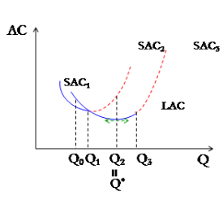

نفترض ان المنشأة تسطيع الاختيار من بين ثلاثة أحجام مختلفة لمشروع معين في المدى البعيد , و أن لكل مشروع تكلفة متوسطه على المدى القريب , و نفترض ان للمنشأة تسعى إلى اختيار مستوى الانتاج , الذي يحقق أدنى تكلفة متوسطة , فإذا أراد المنتج الكمية Q₀ فالأفضل ان يختار المشروع الأول , لانه يحقق أقل تكلفة متوسطة , أما عند انتاج Q₁ فإن المشروع الأول يحقق نفس التكلفة المتوسطة للمشروع الثاني , و عند مستوى انتاج Q₂ فتفضل المنشأة المشروع الثاني أي تنخرط في المدى البعيد , لانها تحقق أدنى تكلفة متوسطة .
اقتصاديات الحجم :
في المدى البعيد تتناقص التكاليف المتوسطة في الدباية مع زيادة حجم الانتاج حتى يصل إلى ادنى مستوى لها عند Q*=Q₂ , ثم تأخذ في التزايد مما يؤدي إلى التوسع في حجم الانتاج عبر حجم أكبر للمشروع أكثر كفاءة من الحجم الاصغر , وهذا ما يسمى باقتصاديات الحجم , ونلاحظ في الرسم البياني السابق أن المشروع الثاني أعلى كفاءة , وقد تستمر هذه الكفاءة بثبات العائد إلى الحجم , حيث يصبح متوسط التكاليف مستقلاً إلى حد ما عن زيادة حجم المنشأة .
إذا تجاوز المنتج هذا المستوى الأمثل من كمية الإنتاج فإنه سيتحمل تكاليف متوسطة أكبر مما كانت عليه , و تكون المنشأة في حالة تسمى بلا اقتصاديات الحجم , مما يؤدي إلى عوائد متناقصة إلى الحجم .
تتأثر اقتصاديات الحجم بعدة عوامل من اهمها :
- مزايا التخصص و تقسيم عناصر الانتاج سواء عنصر العمل او عنصر الآلات .
- أساليب و طرق الأنتاج من مهارات و أدوات تكنولوجية متطورة .
اقتصاديات الحجم و أنواع العائد :
تنطبق اقتصاديات الحجم على متوسط التكاليف على المدى الطويل عندما يتناقص هذا المتوسط , اما العائد إلى الحجم فيرتبط بمنحنى الانتاج في المدى الطويل , و الذي يخضع بشكل كل لقانون تناقص إنتاجية عناصر الانتاج عبر منحنيات سواء الانتاج .
- اقتصاديات الحجم و العائد المتزايد على الحجم : تؤدي زيادة جميع عناصر الإنتاج ( زيادة حجم المنشأة ) بنسبة معينه إلى زيادة الإنتاج بنسبة أكبر , حيث تتفوق ايجابيات الحجم الكبير في الانتاج على سلبياته الإدارية .
- اقتصاديات الحجم و العائد الثابت على الحجم : تؤدي زيادة حجم المنشأة بنسبة معينة إلى زيادة الانتاج بنسبة متساوية , فعبر هذه المرحلة يتعادل أثر سلبيات المشكلات الإدارية للحجم الكبير تماماً مع ايجابيات التخصص و تقسيم العمل .
- اقتصاديات الحجم و العائد المتناقص على الحجم : تؤدي زيادة جميع عناصر الانتاج بنسبة معينة إلى زيادة الانتاج بنسبة أقل , حيث تتفوق سلبيات المصاعب الإدارية على أي إيجابيات للتخصص و تقسيم العمل المصاحبة لزيادة حجم المنشأة .

